Primljen: 30.10.2011. Stručni rad
Prihvaćen: 25.11.2011. UDK 620.9

Toplinski plašt građevine - osnovni uvjet štednje energije

Thermal shell of buildings – basic requirement of energy saving

Jasmina Ovčar
AUTO-PROJEKT d.o.o. Čakovec, b i r o „a“
S. Radića 2, 40000 Čakovec
e-mail: jasmina.ovcar@ck.t-com.hr

Sažetak: Jedna od početnih pretpostavki održive gradnje je i smanjenje troškova grijanja i ventiliranja građevine, stvaranje ugodne mikroklime kroz sistem novih načina izgradnje i nove standarde proračuna toplinske efikasnosti građevine. Kako bi sve to što bolje funkcioniralo, potrebno je građevinu kvalitetno „odvojiti“ od okoline, ne u estetskom već i u izolacijskom pogledu. Današnja situacija „na terenu“ je takva da 70% ukupne potrošene energije stanovanja u Hrvatskoj otpada na zagrijavanje prostora koji nisu građeni energetski optimalno, što ne čudi i nije podložno kritici, jer to je rezultat načina gradnje i odgovor na dosadašnje propise i standarde izgradnje koji su bili znatno manje zahtjevni u pogledu toplinskih uvjeta za zgrade. Ali to je ujedno i pokazatelj da osim preporuke i obveze za novogradnju, moramo savjesno pristupiti i sanacijama postojećih građevina kako bismo unaprijedili njihovu toplinsku učinkovitost, te smanjili ukupnu potrošnju energije, što nije želja samo pojedinaca-investitora, već i društvena obaveza svih nas (potrošnja starih zgrada iznosi 150-300 kWh/m2, za razliku od pasivne kuće koja po novim standardima predviđa potrošnju manju od 15 kWh/m2).
Prioritetna je zadaća da se kroz kvalitetan arhitektonski projekt i kvalitetnu izvedbu termoizolacijskih slojeva ponudi optimalno rješenje toplinskog plašta zgrade, koji ima svojevrsnu ulogu kaputa, te štiti građevinu (kao što odjevni predmet štiti čovjeka) od hladnoće, vjetra, kiše ili pretjeranog zagrijavanja.

Ključne riječi: toplinski plašt zgrade, vanjski zidovi, krovovi, podovi, termoizolacijski materijali

Abstract: The one of the initial assumption of sustainable development is also reduction of heating and ventilation costs of a building, creation of a pleasant microclimate through the system of new methods of construction and new standards for estimating thermal efficiency of a building. Therefore, a building needs to be “separated“ from its environment in a high-quality manner, not in aesthetic but in insulation way.
Today's “field“ situation shows that 70% of the total household energy consumption in Croatia goes to heating the space that was not built in energetically optimal manner, which is not surprising and not subject to criticism, because it is a result of the way of construction which complied to past and recent construction standards, which were much less demanding when it comes to thermal preconditions for buildings. However it is an indicator that apart from recommendations regarding the construction of a new building, we have to conscientiously approach improvements of the existing buildings in order to improve their thermal efficiency, which is not only a wish of an individual – investor, but also social obligation of all of us (consumption in old buildings is 150-300 kWh/m2, unlike a passive house, for which according to new standards consumption of less than 15 kWh/m2 is anticipated).
Priority task is to offer optimal solution for a building thermal shell through a high-quality architectural project and design of thermal insulation layers, which play a role of a coat and protects the building from (like an item of clothing that covers and protects a man) cold, wind, rain or overheating.

Key words: thermal shell of buildings, external walls, roofs, floors, thermal insulation materials

1. Uvod

Klimatski uvjeti i meteorološke pojave utječu na sve oko sebe; na ljude, biljni i životinjski svijet, ali i na neživu prirodu, a u tom kontekstu i na građevine. Tako je općepoznato da građevine s obzirom na način izgradnje i vrste upotrijebljenih materijala imaju određena svojstva kojima se suprotstavljaju utjecaju prirode. Prvenstveno kako bi, kao i živi svijet, opstale, ali još prioritetnije, kako bi zadovoljile potrebe korisnika (ljudi) da se zaštite od pretjerane hladnoće, topline, vjetra, kiše, vlage, sunca, pregrijavanja i dr.
Spoznaja da kombiniranje vrsta i debljina pojedinih izolacijskih slojeva može znatno utjecati na mikroklimu unutrašnjosti građevine, te da o tim faktorima ovisi količina potrošnje energije, zaintrigirala je stručnjake, ali i investitore, da unaprijede način građenja i poboljšaju izolacijska svojstva građevina sve do nivoa stvaranja niskoenergetskih i pasivnih kuća koje gotovo da nemaju potrebu za vanjskom energijom, a funkcioniraju znatno savršenije od svih prethodnih generacija, do nivoa samodostatnosti, pa čak i distribucije suficita energije.
Naravno da je takav sustav moguć kroz upotrebu suvremenih tehničkih i tehnoloških dostignuća u pogledu elektro i strojarskih instalacija u građevini, koje koriste obnovljive izvore energije kao i unutarnju energiju zgrade, no osnova svega je u kvalitetnom toplinskom plaštu građevine.

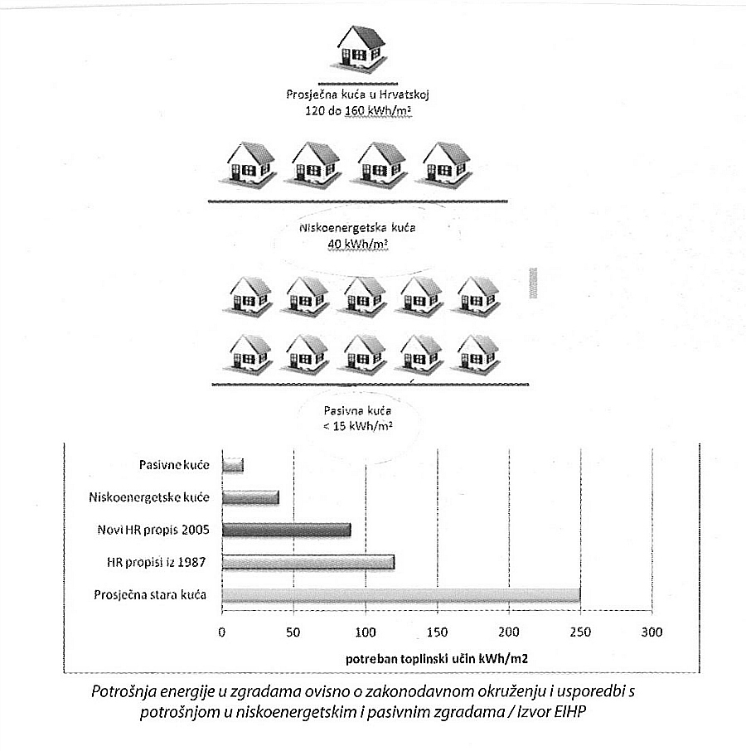
Slika 1. Prikaz potrošnje energije obzirom na vrstu gradnje.
Izvor: www.energetska-efikasnost.undp.hr.

2. Dimenzioniranje građevine u arhitektonskom projektiranju

U projektantskom pogledu, korištenje novih parametara i standarda toplinske efikasnosti građevine za pasivne i niskoenergetske kuće, dovode nas u situaciju da u projektima građevina debljina izolacijskog sloja više nije zanemarivo mala u odnosu na ukupne dimenzije građevine. Na primjer, nekad je građevina ukupnih tlocrtnih dimenzija 12 m x 14 m građena zidom blok opeke 30 cm u širinu i duljinu „dobila“ sloj po 5 cm zaštitne toplinske žbuke, što nije imalo velikog utjecaja na ukupnu dimenziju građevine.
Međutim danas, kada preporučeni izolacijski sloj vanjskih zidova iznosi oko 20-25 cm na nosivu konstrukciju, ukupna širina i duljina projektirane građevine povećava se i do 50 cm, što više nije zanemarivo ni za vlasnika, ni za susjede, a niti za urbanističke službe koje izdaju dozvole za gradnju. Stoga danas u projektnoj dokumentaciji, već na nivou idejnog projekta, u tlocrtima ucrtavamo veću debljinu zidova, tj. zidove od 40-45 cm koji u sebi sadrže nosivu konstrukciju i sloj toplinske izolacije, te su na taj način predočene stvarne dimenzije projektirane građevine. Indirektno, to je i pokazatelj kako konstruktivni dio više nije ono najvažnije u građevini i njenom projektiranju, već da su slojevi toplinske izolacije jednako važni, nerijetko i istih dimenzija, te da se o njima vodi računa već u fazi idejnog projekta. Čitajući između redaka, uočavamo da je na nivou projektiranja uspješno izvršeno vrednovanje novih tendencija u pogledu izolacije građevine. Slijedi vrednovanje u fazi izvedbe te energetskom certifikatu građevine, a u konačnici i zadovoljstvo, ušteda i kvalitetno stanovanje za investitore.

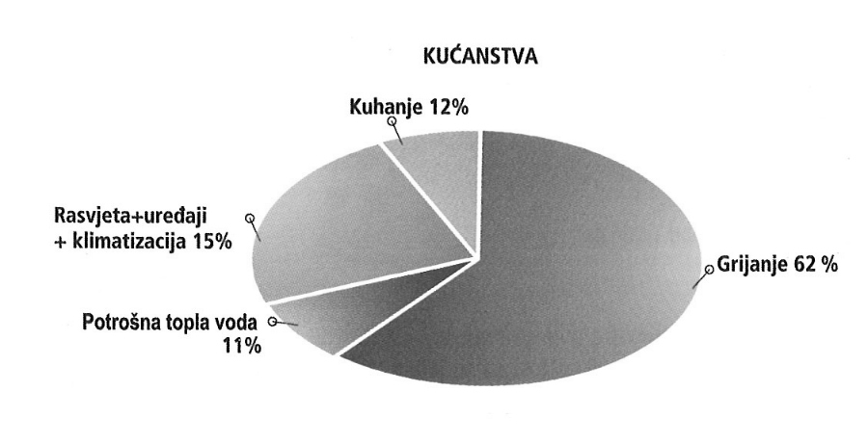
Slika 2. Prikaz potrošnje energije u kućanstvu.
Izvor: www.energetska-efikasnost.undp.hr.

3. Toplinski plašt zgrade (zidovi, krovovi, podovi)

Toplinski omotač ili plašt zgrade u doslovnom smislu predstavlja „kaput“ kojim je građevina, tj. njena nosiva konstrukcija, zaodjenuta. Njegov glavni zadatak je da građevinu štiti od utjecaja hladnoće, vrućine, kiše, vlage, da omogućava čuvanje unutarnje mikroklime građevine, da spriječi gubitke topline kroz nosivu konstrukciju i spojeve, te na taj način građevinu učini kvalitetnom i štedljivom. Vanjski elementi građevine su nosivi dijelovi koji razgraničavaju vanjski i unutrašnji prostor:
A) vanjski nosivi zidovi,
B) podovi,
C) krovovi.
Plašt građevine čine još i vanjski nenosivi elementi građevine: prozori i vanjska vrata. Zbog njihove specifičnosti kao i širine obrade, to područje zahtijeva zasebnu obradu i nije predmet ovog rada. Svi elementi moraju biti ispravno izolacijski projektirani, izvedeni i montirani ili ugrađeni, kako ne bi „propuštali“.

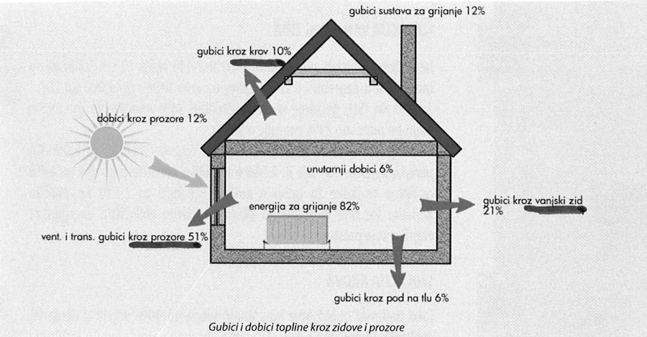
Slika 3. Gubici topline kroz plašt zgrade.
Izvor: www.energetska-efikasnost.undp.hr.

Vanjski nosivi zidovi pri gubicima energije sudjeluju s više od 35%. Mogu biti izvedeni kao:
- klasični zidovi - masivna gradnja opekom ili betonom. Debljina zida ovisi o statičkim zahtjevima, a obloga (plašt) može biti ventilirana ili neventilirana. Za standard pasivne gradnje jednoslojni zidovi bez toplinske izolacije nisu prihvatljivi. Prolaz topline ne smije prelaziti 0,15 W/m2K, često i 0,10 W/m2K. Da bi se postigao taj standard, potrebna je deblja toplinska izolacija. Takvi zidovi imaju dobru zrakopropusnost.
- lagani zidovi - najčešće su od drva, u obliku drvenog okvira, nosivi elementi od drvenog kostura ili elementi s međuprostorom ispunjenim toplinskom izolacijom. Često se s unutarnje strane dodaje sloj toplinske izolacije, koji se ujedno koristi i kao sloj za instalacije. Još je bolje (ali i skuplje) rješenje zid s dvostrukim stupovima.
No, za standard pasivne kuće najpovoljniji su I-nosači; gornja i donja letva od masivnog drva, a međuprostor npr. OSB ploča, te punjeno toplinskom izolacijom. U odnosu na prethodne varijante imaju 20% bolju toplinsku izolaciju bez gubitka statičke nosivosti. Negativnost laganih konstrukcija je kratkotrajno akumuliranje topline, zbog male vlastite težine i slabija zrakopropusnost.
Toplinski je potrebno izolirati i podove na tlu, budući da i oni predstavljaju granicu prema okolišu, u ovom slučaju prema zemlji. Izolacijski slojevi se postavljaju direktno na sloj hidroizolacije. Iako podni slojevi izolacije imaju i važnu ulogu zvučne izolacije, potrebno ih je postaviti u znatno debljem sloju, upravo zbog preporučenih minimalnih debljina toplinske izolacije. Do sada je bilo uobičajeno postavljanje toplinske izolacije 6-8 cm debljine, ovisno o klimatskoj zoni u kojoj se gradi. Preporuka za niskoenergetske kuće je minimalno 12 cm, a za pasivne i do 16 cm. Za izolaciju podova najčešće se koriste ploče kamene vune, a u slučaju većih tlačnih opterećenja i vlage proizvodi iz ekstrudiranih polistirena.
Kuće sa suvremenom izolacijom krova kod stambenih potkrovlja ima U manji od 0,20 W/m2K. Preko nedovoljno izoliranog krova gubi se do 30 % topline iz unutrašnjosti zgrade prema van, što je 1/3 energije upotrijebljene za grijanje. Optimalna izolacija krova predstavlja najveći potencijal za uštedu. Do sada se projektirala i izvodila toplinska izolacija krova do maksimalno 20 cm, dok je standard za niskoenergetske i pasivne kuće čak do 35 cm, pri čemu je dobro jedan sloj postaviti između krovnih rogova, a drugi ispod, kako bi se izbjegao hladni most na mjestima krovnih rogova.

klasična niskoenergetska pasivna
kuća kuća kuća
_______________________________________________
nosivi blok opeka blok opeka YTONG
zid 30 cm 30 cm 36,5 cm

termoizolacijski slojevi:
zid 10 cm 20 cm 20 cm
krov 20 cm 35 cm 20 cm
pod 8 cm 12 cm 16 cm

Slika 4. Prikaz debljine toplinske izolacije.

U skladu s konkretnim projektnim rješenjem, ponekad je potrebno „plašt“ razviti na zidovima između grijanih i negrijanih prostora ili na međukatnoj konstrukciji prema hladnom podrumu ili tavanu.
Kod projektiranja stambenih građevina održive gradnje vrlo je pametno i praktično vanjske stepenice te ulazne hodnike (galerije) isplanirati s vanjske strane toplinskog omotača građevine, jer se tako znatno smanjuje grijani volumen građevine. To se posebno odnosi na višestambene građevine gdje su volumeni stepenica i prilaznih hodnika znatnijih volumena.

4. Termoizolacijski materijali

Kvalitetnim toplinsko-izolacijskim materijalima u potpunosti:
- osiguravamo povoljnu mikroklimu,
- sprečavamo građevinske štete kao posljedicu temperature i vlažnosti zraka,
- produljujemo vijek trajanja građevina,
- čuvamo neobnovljive izvore energije,
- štitimo okoliš (smanjenje efekta staklenika),
- zadovoljavamo uvjete Tehničkog propisa o racionalnoj uporabi energije i toplinskoj zaštiti u zgradama (NN 110/08, 89/09.),
- povećavamo vrijednost građevine putem energetske iskaznice u skladu s Pravilnikom o energetskom certificiranju zgrada (NN 113/08, 91/09, 36/2010.).
Osnovni principi i preporuke u stručnim literaturama za projektiranje su:
- kod zgrada koje se griju tijekom zime raditi masivnije zidove s toplinskom izolacijom s vanjske strane, zbog relativno veće sposobnosti akumulacije topline;
- vanjske obloge zidova projektirati od što paropropusnijeg materijala, zbog izbjegavanja mogućnosti kondenzacije vodene pare;
- za što ugodniju mikroklimu u ljetnom razdoblju vanjski zidovi moraju imati dovoljnu toplinsku stabilnost.
Toplinska izolacija danas se sve više izvodi od eko-izolacijskih materijala:
- celulozne toplotne izolacije,
- poliuretanske izolacijske ploče,
- drvenih vlaknastih ploča,
- izolacijskih ploča od ovčje vune i drugih prirodnih materijala.

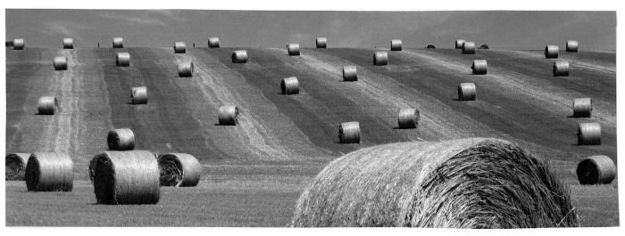

Slika 5. Prirodni materijali kao sirovina za toplinsku izolaciju.
Izvor: www.knaufinsulation.hr.

Njihova je prednost u tome da mogu vraćati suvišnu vlagu natrag u prostor, čime se osigurava kvalitetnija mikroklima. Posebno atraktivna i energetski učinkovita je tzv. prozirna toplinska izolacija koja kuću izolira, a ujedno dopušta zagrijavanje sunčevom energijom. Na zgradu se ugrađuje u obliku elemenata pročelja. Većinom je od umjetnih materijala, stakla ili kartonskog saća.

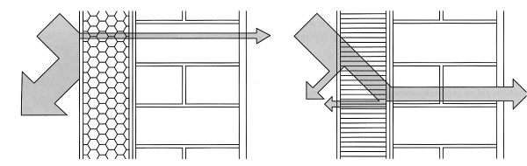
klasična prozirna

Slika 6. Usporedni prikaz prolaza sunčevih toplinskih zraka kod klasične i prozirne toplinske izolacije. Izvor: Zbašnik-Senegačnik, 2009.

Kod postojećih građevina potrebno je učiniti dijagnostiku, te pristupiti dodatnim slojevima termoizolacije u svrhu postizanja manjih gubitaka. Tu je posebno važno obratiti pozornost na ukidanje hladnih mostova koji su vrlo česta pojava kod starijih građevina. Isplativost je neupitna, što zbog smanjenja troškova godišnjeg održavanja pogona grijanje/hlađenje, što zbog bolje i zdravije mikroklime unutarnjeg prostora, a u konačnici i zbog stvarnog povećanja vrijednosti građevine. Svaka građevina koja je predviđena za prodaju, zakup ili leasing treba imati i energetsku iskaznicu, a ona je ujedno pokazatelj ukupne kvalitete i vrijednosti zgrade.

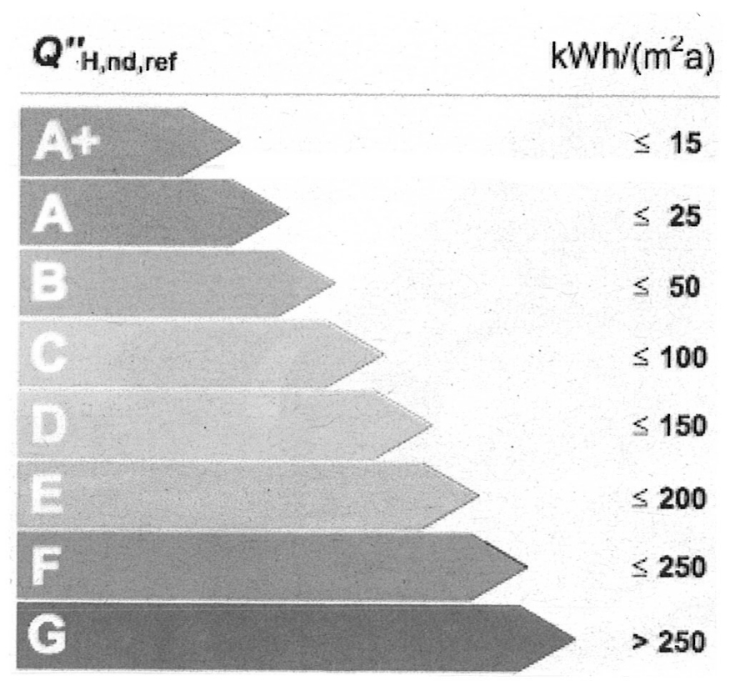

Slika 7. Prikaz energetske iskaznice.

Prosječne stambene kuće u Hrvatskoj danas imaju potrošnju 120-160 kWh/m2 godišnje, što ih svrstava u kategoriju D ili E. Niskoenergetske kuće troše oko 40 kWh/m2, što spada u kategoriju B, dok pasivne kuće s potrošnjom manjom ili jednakom 15 kWh/m2 kategoriziramo kao najvišu, tj. A+ skupinu.

5. Zaključak

Suvremeni sustavi konstrukcije i izolacijskih slojeva, kao i sustav grijanja i ventiliranja omogućavaju ugodan boravak u zatvorenom prostoru već pri sobnoj temperaturi od 20 stupnjeva Celzijevih, za razliku od uobičajenog klasičnog sustava gradnje gdje se kod uobičajenih grijaćih tijela (radijatora) osjećaj ugode postiže pri sobnoj temperaturi od 22 stupnjeva Celzijevih.

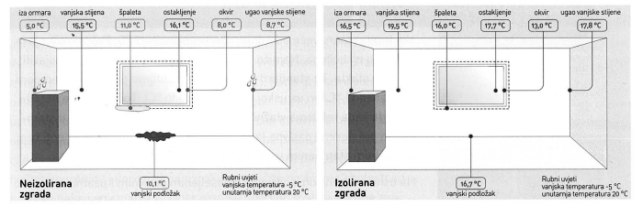

Slika 8. Temperatura unutrašnjih površina kod neizoliranih i izoliranih zgrada.
Izvor: Zbašnik-Senegačnik, 2009.

Novi sustavi toplinskog zračenja ne zagrijavaju zrak, nego čvrsta tijela – zidove, podove, krovove, pa se zbog toga se u kutovima ne može stvoriti vlaga ni plijesan. Upravo zato je važno da projektima predviđeni konstruktivni dijelovi zgrade budu kvalitetno izolirani. Na taj način stvaramo „plašt“ koji građevinu štiti od toplinskih gubitaka, daje joj toplinsku stabilnost ljeti i zimi, a sustav grijanja i hlađenja te ventiliranja tek u tako pripremljenoj građevini dobiva svoj puni smisao.

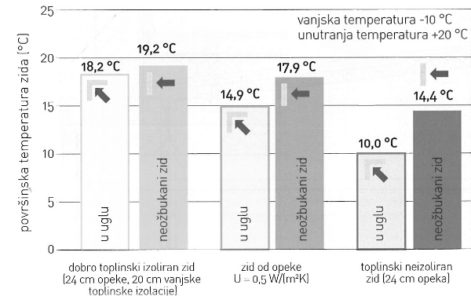

Slika 9. Površinska temperatura zida.
Izvor: Zbašnik-Senegačnik, 2009.

Izgradnja pasivne kuće skuplja je za oko 25%. Međutim, budući da takva kuća ima smanjenu potrošnju toplinske i rashladne energije, a kotlovi i rashladne jedinice su manjeg kapaciteta, to podrazumijeva i niže investicijske troškove za taj dio opreme građevine. Početna investicija, posebno uz posebne kreditne pogodnosti za tzv. „zelenu gradnju“, ne bi smjela biti prepreka za kretanje gradnje u smjeru niskoenergetskih i pasivnih kuća, jer je konačna dobit višestruka; za pojedinca, užu i širu zajednicu, prirodu, i svijet.

Literatura:

- Pravilnik o energetskom certificiranju zgrada (NN 113/08,91/09,36/2010.).
- Projekt Poticanje energetske efikasnosti u Hrvatskoj. www.energetska-efikasnost.undp.hr.
- Tehnički propis o racionalnoj uporabi energije i toplinskoj zaštiti u zgradama (NN br. 110/08. i br. 89/09.)
- www.knufinsulation.hr (10.2010.).
- www.passiv.de (11.2006.).
- Zbašnik-Senegačnik Martina (2006). Principi arhitekturnega načrtovanja nizkoenergijskih in pasivnih hiš. Ljubljana, Fakulteta za arhitekturo.
- Zbašnik-Senegačnik, Martina (2009). Pasivna kuća. Zagreb, Sun arh.

Obrada se odnosi na stambene kuće, u kojima čovjek živi i najdulje boravi te obavlja višestruke djelatnosti te su mu komfor i potrošnja upravo u tom segmentu najvažniji.
It refers to residential buildings, where a man lives and spends most of the time and performs multiple activities, and therefore, comfort and consumption in this segment in particular is the most important.

